**TRƯỜNG ĐẠI HỌC MỞ HÀ NỘI**

**KHOA CÔNG NGHỆ THÔNG TIN**

----------------------



**BÁO BÀI TẬP LỚN**

**MÔN: LẬP TRÌNH HƯỚNG SỰ KIỆN**

**ĐỀ TÀI**

**Quản lý của hàng điện thoại di động**

Giảng viên hướng dẫn: Ths. Nguyễn Thị Tâm

**Sinh viên thực hiện:**

**Lê Thị Hiền – 1910A02**

**Tô Đức Mạnh – 1910A02**

**Nguyễn Công Minh – 1910A03**

**Nguyễn Xuân Ngọc – 1910A03**

**Nguyễn Thị Hải Yến – 1910A02**

**Hà Nội – 2022**

Mục lục

**I) Phát biểu bài toán** 4

1. Khảo sát hiện trạng 4

2. Mô tả bài toán 5

**II) Thiết kế cơ sở dữ liệu** 6

**IV) Chương trình quản lý cửa hàng thực phẩm sạch** 9

**Nhiệm vụ phân công:**

|  |  |  |
| --- | --- | --- |
| Họ và Tên | Nhiệm vụ | Ghi chú |
| Lê Thị Hiền |  |  |
| Tô Đức Mạnh |  |  |
| Nguyễn Công Minh |  |  |
| Nguyễn Xuân Ngọc |  |  |
| Nguyễn Thị Hải Yến |  |  |

# **I) Phát biểu bài toán**

## 1. Khảo sát hiện trạng

- Trong thời đại phát triển như ngày nay, nhu cầu mua sắm của con người ngày càng gia tang, nhất là những món đồ điện tử điển hình như điện thoại di động mà chúng ta dung hàng ngày. Không ít các vụ việc mua bán điện thoại di động trôi nổi trên thị trường, không có giấy tờ xuất xứ của các chủ cơ sở sản xuất, kinh doanh đã được đài truyền hình Việt Nam lên án mạnh mẽ. Nhiều năm trở lại đây công tác giám sát, quản lý đã được siết chặt mạnh mẽ, người dân đã có ý thức trong việc lựa chọn những cơ sở mua bán uy tín để mua những sản phẩm đó. Đồng thời khoa học công nghệ 4.0 bùng nổ, các phần mềm ngày càng trở nên đa dạng, phong phú và hỗ trợ hiệu quả cho con người đặc biệt là đối với các hộ kinh doanh, doanh nghiệp… giúp tiết kiệm thời gian, tăng độ chính xác, dễ dàng quản lý, nắm bắt thông tin. Một trong những ứng dụng cụ thể là việc Quản lý sản phẩm điện thoại di động trong cửa hàng.

- Trước đây, khi công nghệ chưa phát triển, việc quản lí cửa hàng được thực hiện theo phương pháp thủ công do con người phục trách và được ghi chép vào quyển sổ. Điều này gây ra khá nhiều bất tiện, mất nhiều thời gian, dễ gây nhầm lẫn thậm chí thất lạc các thông tin. Một số các thao tác như: nhập thông tin sản phẩm, tìm kiếm sản phẩm, các đánh giá của khách hàng, thống kê, quản lí đơn đặt hàng, chỉnh sửa, xóa thông tin đều khá khó khăn. Chính vì vậy, một phần mềm quản lí cửa hàng thực phẩm là hoàn toàn hữu ích, cần thiết.

## 2. Mô tả bài toán

- Loại sản phẩm sẽ có thông tin: mã loại sản phẩm, tên loại sản phẩm

- Mỗi loại sản phẩm có thể có nhiều sản phẩm. Thông tin sản phẩm gồm: mã sản phẩm, mã loại sản phẩm, tên sản phẩm, số lượng, giá tiền

- Một khách hàng có thể gửi nhiều đánh giá. Thông tin khách hàng bao gồm: mã khách hàng, tên khách hàng, ngày sinh, địa chỉ, giới tính, số điện thoại

- Một khách hàng có thể có nhiều hóa đơn. Thông tin hóa đơn gồm: mã hóa đơn, mã khách hàng, ngày lập hóa đơn, tổng tiền theo mã hóa đơn

- Một hóa đơn có thể thuộc nhiều chi tiết hóa đơn. Thông tin chi tiết hóa đơn gồm: mã chi tiết hóa đơn, mã hóa đơn, mã sản phẩm, số lượng mua, thành tiền của cthd

- Một sản phẩm có thể thuộc nhiều chi tiết hóa đơn.

- Một cửa hàng có thể có nhiều nhân viên, thông tin nhân viên gồm: mã nhân viên, tên nhân viên. Đỉa chỉ, ngày sinh, số điện thoại, lương cơ bản, phụ cấp

# **II) Thiết kế cơ sở dữ liệu**

tbl_HangDT(iMahangDT, sTenhangDT)

tbl_Dienthoai(sMaDT, iMahangDT, sTenDT, iSoluong, iGiaban)

tbl_Nhanvien(iMaNV, sTenNV, sDiachi, dNgaysinh, sSdt, fLuongCB, fPhucap)

tbl_Khachhang(sMaKH, sTenKhachhang, dNgaysinh, sDiachi,sGioitinh, sSdt)

tbl_Dathang(sMadathang, sMaKH, iMaNV, dNgaydat, iTongtien)

tbl_Chitietdathang(sMactdh, sMadathang, sMaDT, iSoluong, iGiaban)

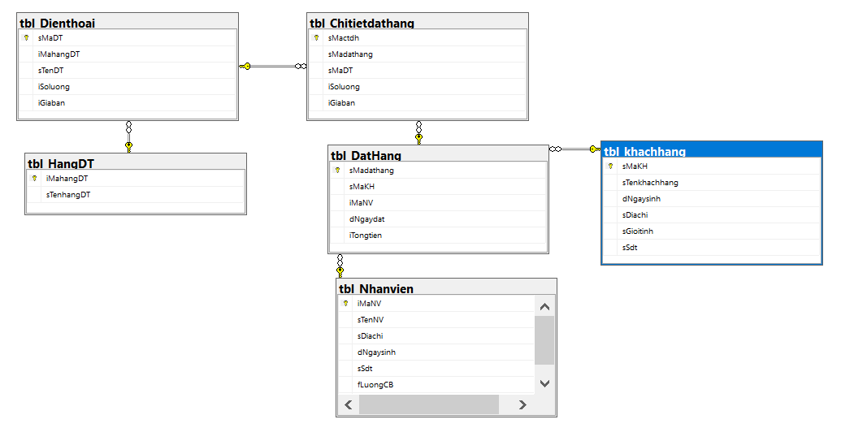

**III) Các chức năng**

1. Quản lý bảng Hãng Điện thoại:

* Thêm thông tin Hãng điện thoại
* Sửa thông tin Hãng điện thoại
* Xóa thông tin Hãng điện thoại
* Thống kê thông tin

1. Quản lí bảng Điện thoại:

* Thêm thông tin Điện thoại
* Sửa thông tin Điện thoại
* Xóa thông tin Điện thoại
* Thống kê thông tin
* Tìm kiếm
* Báo cáo

1. Quản lý bảng Nhân viên:

* Thêm thông tin Nhân viên
* Sửa thông tin Nhân Viên
* Xóa thông tin Nhân viên
* Thống kê thông tin
* Báo cáo

1. Quản lý bảng Khách hàng:

* Thêm thông tin Khách hàng
* Sửa thông tin Khách hàng
* Xóa thông tin Khách hàng
* Thống kê thông tin

1. Quản lý bảng Đặt hàng:

* Thêm thông tin Đặt hàng
* Sửa thông tin Đặt hàng
* Xóa thông tin Đặt hàng
* Thống kê thông tin

1. Quảng lý bảng Chi tiết đặt hàng

* Thêm thông tin Chi tiết đặt hàng
* Sửa thông tin Chi tiết đặt hàng
* Xóa thông tin Chi tiết đặt hàng
* Thống kê thông tin

# 

# **IV) Chương trình quản lý cửa hàng thực phẩm sạch**

1. Form quản lí Hãng điện thoại

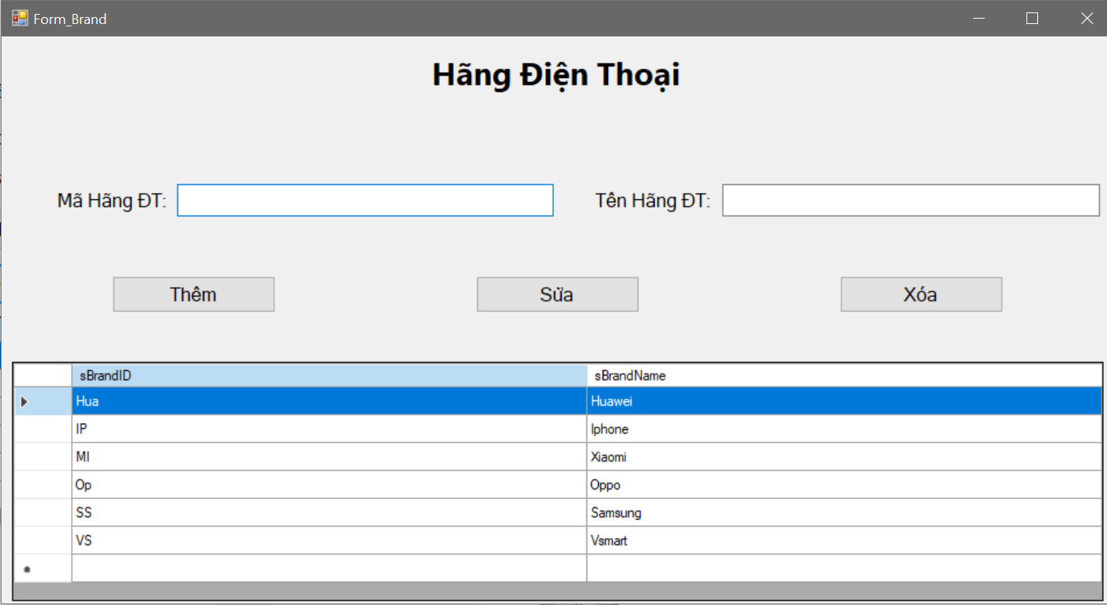

1. Form quản lý Điện thoại

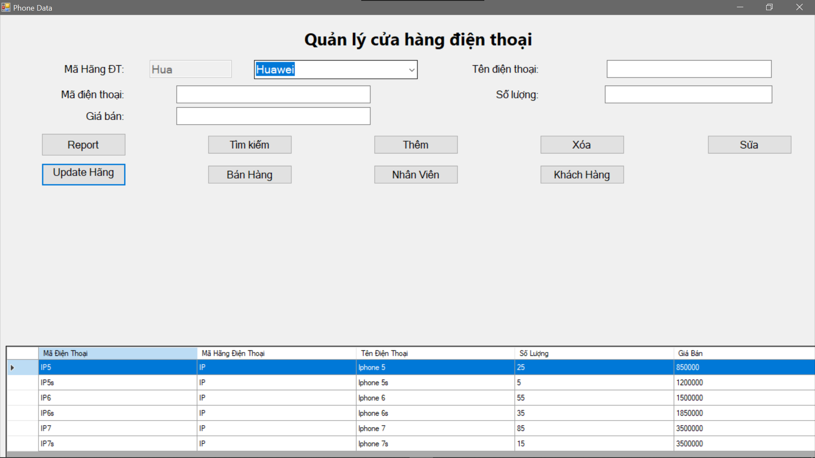

1. Form quản lý Nhân Viên

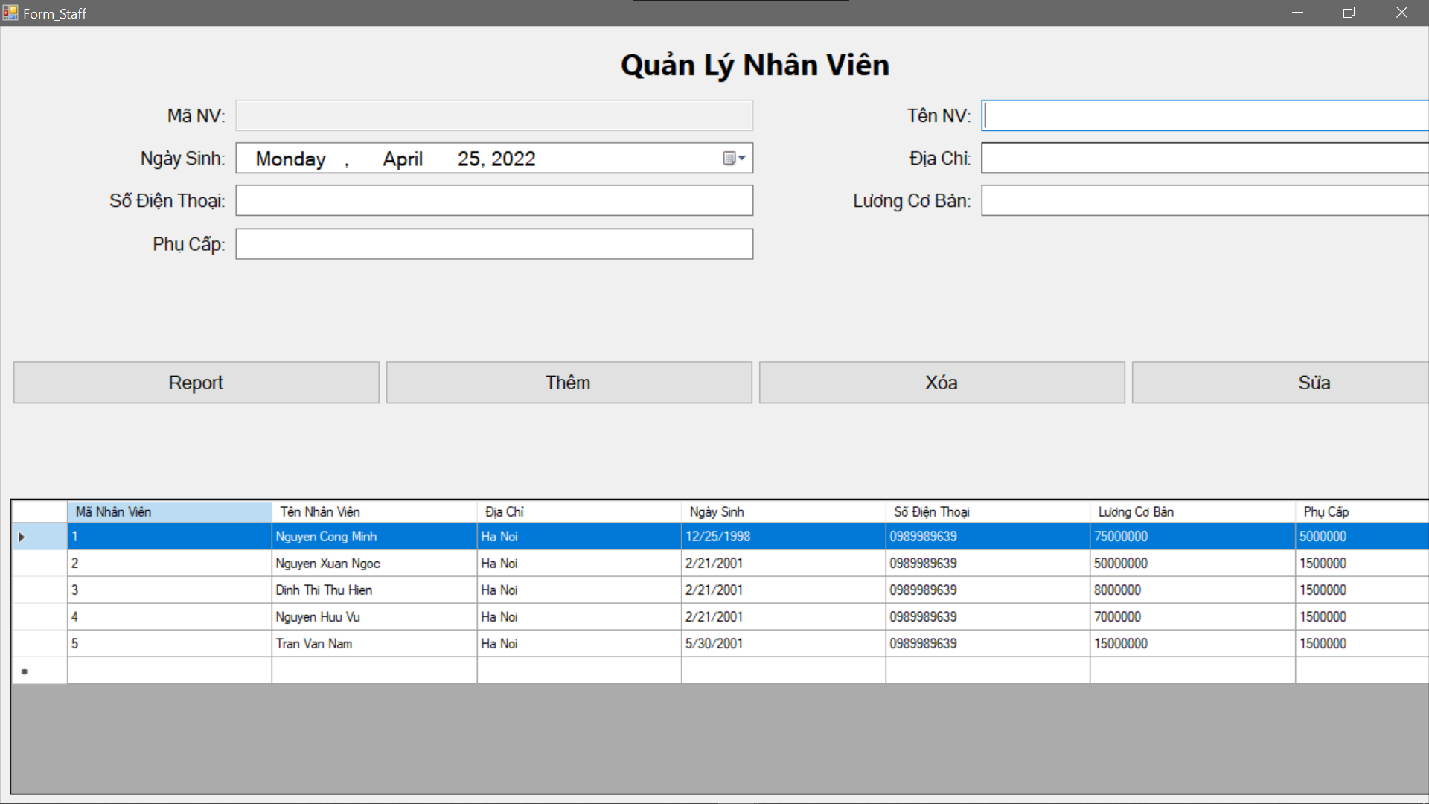

1. Form quản lý Khách hàng

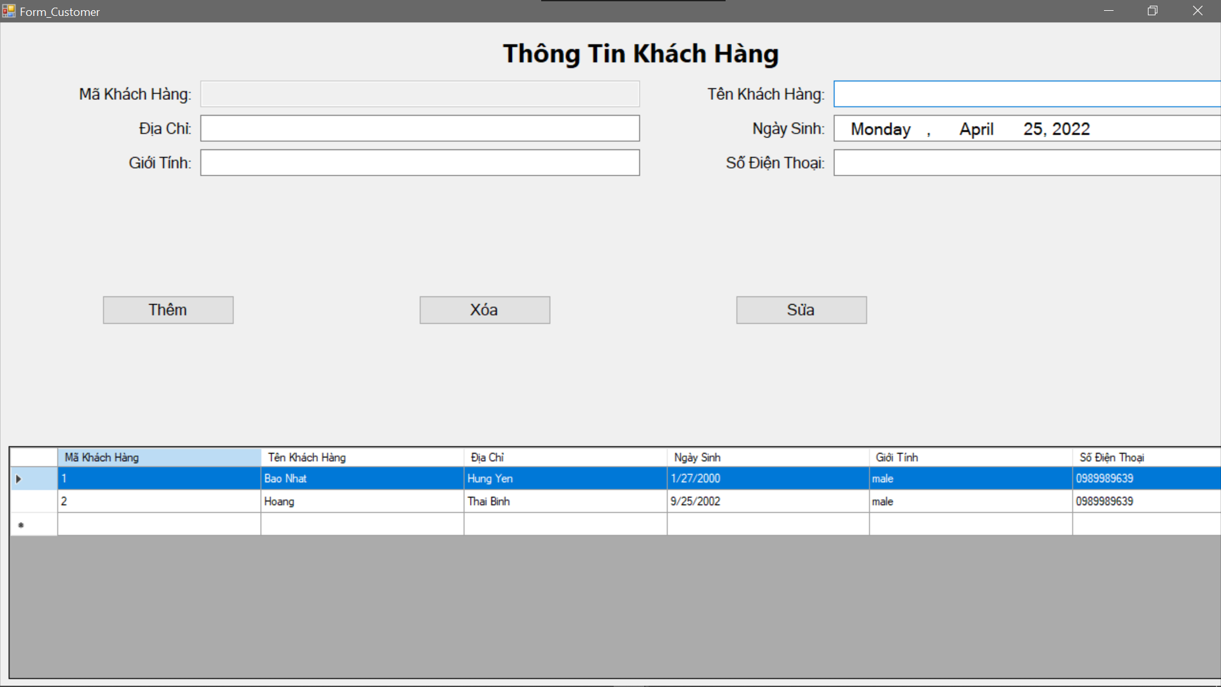

1. Form quản lý Đặt hàng

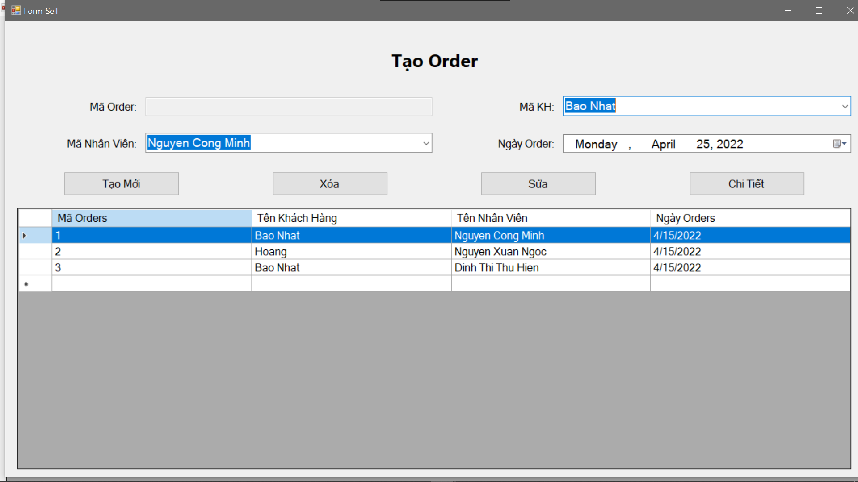

1. Form quản lý Chi tiết đặt hàng

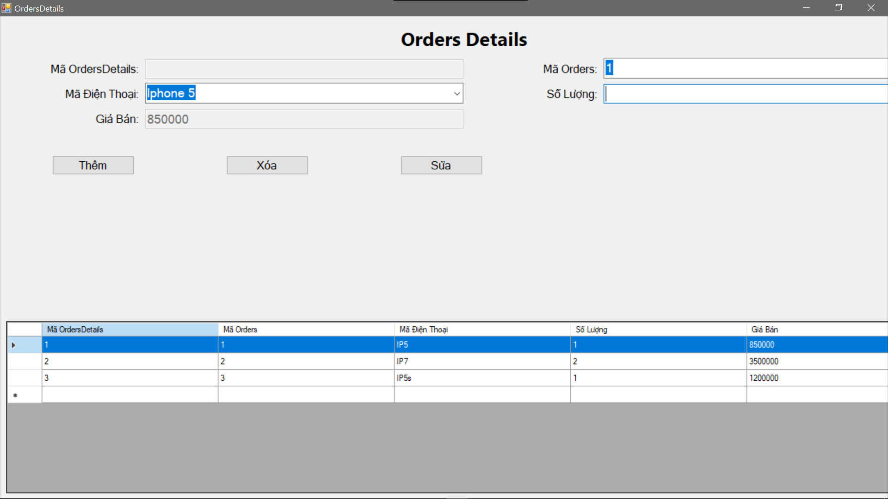

**V) Tổng kết**

Hiện tại nhóm chúng em đã hoàn thành phần Database quản lý bài toán, xây dựng hoàn thiện phần giao diện form quản lí các đối tượng trong bài và xây dựng các chức năng cơ bản cho các đối tượng trong bài toán đã nêu trên.

Vấn đề còn tồn đọng, nhóm chúng em vẫn đang triển khai và hoàn thiện nốt phần Report cho bài toán để bài toán được hoàn chỉnh hơn.